

《无无象棋》需求规格说明书

2019秋季软件工程课程第一小组

组员：姜金廷、侯远樵、李法承、李子锦、段彦琛

二〇一九 十二月

目录

1、 引言 3

1.1 编写目的 3

背景说明 3

1.2 定义 3

1.3 参考文献 3

2、任务概述 3

2.1 目标 3

2.2 用户的特点 4

2.3 假定和约束 4

3、需求规定 5

3.1 对功能的规定 5

3.2 对性能的规定 5

3.2.1 精度 5

3.2.3 时间特性要求 5

3.2.3 灵活性 5

3.3 输入输出要求 5

3.4 数据管理能力要求 5

3.5 故障处理要求 5

3.6 其他专门要求 5

4、运行环境规定 5

4.1 设备 5

# 引言

## 编写目的

1. 对《无无象棋》系统的总体架构进行描述
2. 对《无无象棋》的具体游戏逻辑与功能进行描述，为该游戏的概要设计及代码编写进行指导
3. 适用本文档的读者为提出本游戏设计的需求者与将要开发本游戏的开发者，以及审阅本需求分析的老师

## 背景说明

1. 游戏名称：无无象棋
2. 提出者：2019秋季软件工程课程第一小组全体组员
3. 开发者：2019秋季软件工程课程第一小组全体组员
4. 开发软件及网络：Microsoft Visual Studio 2019/2017，C#语言开发，其他设计软件（Adobe Photoshop CC 2019，Adobe Audition CC 2019）；网络环境：北京大学校园无线局域网“PKU”
5. 目前市面上有一款十分流行的象棋软件《天天象棋》，我们希望实现其部分功能可以用于小组及课程内部的线上象棋对战，并增加一些自定义功能用于娱乐。

## 定义

1、

## 参考文献

1、《软件工程》 作者：齐治昌 出版社：高等教育出版社

2、北京大学《软件工程原理》课程课件 作者：黄舟 来源：course课程网站

3、《天天象棋》游戏内置“象棋棋规”

# 2、任务概述

## 2.1 目标

该项软件的开发意图是设计出一款简便易学、清爽无广告、适合象棋新手及业余爱好者进行线上棋艺切磋、交流的软件，同时还支持用户旁观别人的棋局。用户在闲暇时刻可以使用该软件进行娱乐，在网上找到同样喜爱象棋的人挑战，或者旁观高手对弈。该软件借鉴了市场上的一款象棋游戏天天象棋，实现随机分配对手的双人对战。此外，该游戏支持一些自定义功能，如下象棋时支持双方进行聊天；支持让子、让先；支持棋盘风格的自定义；等等。而且本游戏没有广告，使用起来更为清爽，对业余的象棋爱好者来说使用感好。

## 2.2 用户的特点

本软件最终用户是一些对复杂棋规没有严格要求的业余象棋爱好者，允许他们在闲暇时刻使用该软件进行简单象棋对战。该软件要求用户了解基本的象棋规则，同时会提供象棋的部分棋规说明。该软件的维护人员也即本软件的设计人员，教育水平为本科三年级，需要对该软件进行安全性和兼容性的检查，确保软件能够正常使用。用户可以在任何闲暇时刻使用该软件进行消遣娱乐，预计一般业余爱好者的使用频率在一周三到四次。

## 2.3 假定和约束

本软件无经费限制，开发期限为即日起至本作业DDL之前。

里程碑:

需求文档 12.12  
概要设计文档 12.15  
详细设计文档 12.19  
程序代码 12.29  
测试文档 1.10

# 3、需求规定

## 3.1 对功能的规定

* 1）两人普通对战
* 用户选中棋盘上的一个棋子，再选择一个可落子位置，系统生成命令，改变盘面状态，判定可能的胜负状态，根据“将”、“吃”等局面对双方进行提示。
* （2）棋谱相关
* 用户可以将之前的对局存储为特定格式的棋谱，打开棋谱浏览，删除棋谱等。
* （3）旁观功能
* 观战用户可以在评论区发表自己的观点，也就是输入文字，向服务器发送，服务器将信息显示在评论区。

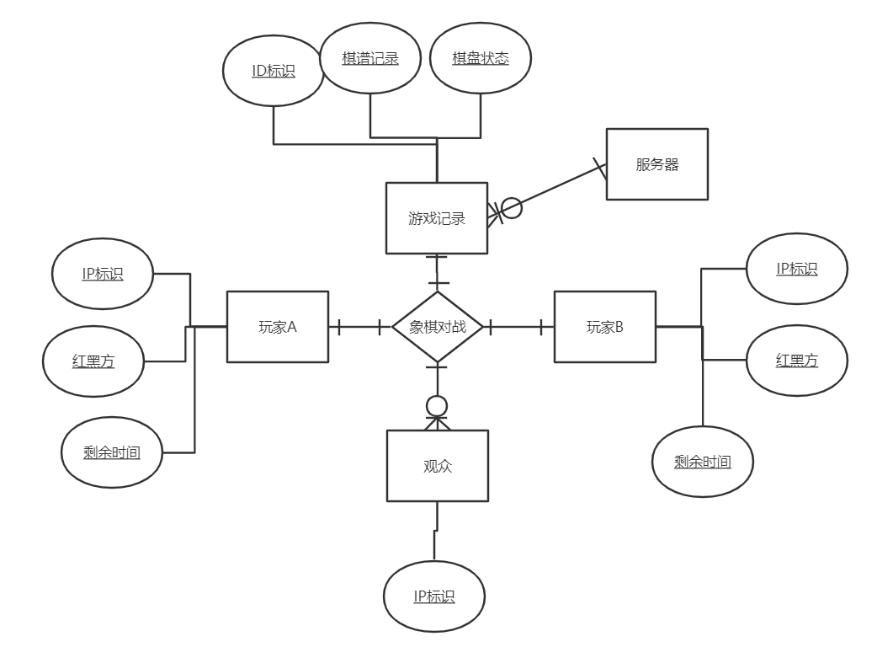

Figure 实体关系图

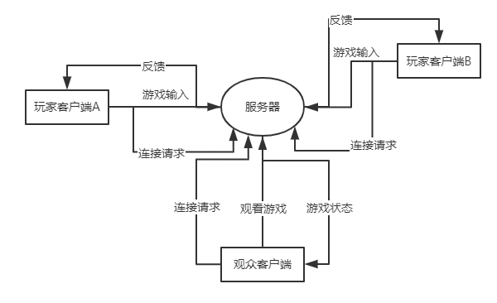

Figure 顶级数据流图

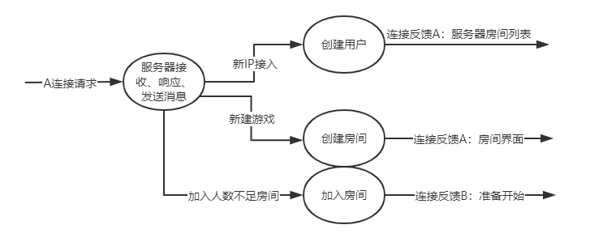

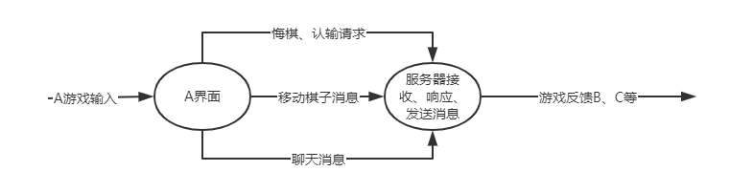

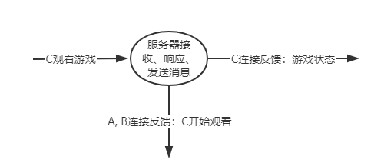

Figure 第0层数据流图

## 3.2 对性能的规定

### 3.2.1 精度

* 用户可以在点击棋盘时自动捕捉位置，即计算机图形学的几何约束，精度为窗体捕捉鼠标位置的精度。
* 观战用户可以在评论区发表自己的观点，也就是输入文字，向服务器发送，服务器将信息显示在评论区。

### 3.2.3 时间特性要求

* a.响应时间：应该在人的反应时间之内，上限100ms
* b.更新处理时间：由于实时性要求较高，更新盘面状态的相应时间应在100ms之内
* c.数据的转换和传送时间：数据转换也暂时设为100ms

### 3.2.3 灵活性

* 提供多种交互方式，可以用鼠标点击棋盘表面的棋子，并点击要落子的位置，也可以通过键盘上的上下左右键和空格键（或者回车键）。首先移动到要选择的子，空格选中，移动到另一个位置，回车落子。
* 本平台只在windows的版本兼容，基本不考虑可移植性。
* 尽量做到高内聚低耦合，如果某一功能不实现，不能对其它功能造成严重影响，比如不可用或其他模块执行结果错误。

## 3.3 输入输出要求

|  |  |  |  |  |
| --- | --- | --- | --- | --- |
| **输入** | **媒体** | **格式** | **范围** | **精度** |
| 用户鼠标位置 | 鼠标 | 浮点数坐标 | 视棋盘范围而定 | 鼠标事件精度 |
| 键盘事件 | 键盘 |  | 9 * 10格网格点 |  |
| 评论文本 | 键盘/鼠标 | ASCII | 视字符长度限制而定 |  |
| 界面棋盘状态 | GUI主窗体 | 图形显示 | 棋盘大小 | 屏幕显示精度 |
| 对话框 | GUI新窗体 | MessageBox | 子窗口大小 |  |
| 评论区显示 | GUI主窗体评论区窗口 | 文本格式输出 | 棋盘旁评论区内 |  |

## 3.4 数据管理能力要求

* 用户通过注册将账户信息存储在服务器中，将战绩棋谱与该账号绑定。之后用户可以重新通过账户密码登录。
* 当前棋盘信息存储在内存中，如果用户选择不存储棋盘，则直接在比赛结束的时候清空相应内存。
* 棋谱存储在服务器数据库中，用户可以从客户端查看棋谱
* 如果用户选择存储，可以在本地客户端中打开查看棋谱的效果。
* 文件的大小取决于回合数，具体结构目前还没有确定（可能选择XQF或PGN格式）。

## 3.5 故障处理要求

* 断网：提示用户网已经断开，并告知对手断网，停止比赛，自动计算胜负（断网的一方输）
* 闪退：提示用户，提供重新运行程序或者向开发者反馈信息
* 意外退出程序：退出者判负，并提示对手对方意外退出程序，棋桌解散
* 暂时不考虑硬件故障。

## 3.6 其他专门要求

* 易读性：提供初学者友好的界面，比如用户点击要移动的棋子，自动高亮下一步能落子的位置
* 可靠性：通过限制用户交互方式，避免一些不必要的错误输入，尽最大可能保持系统的稳定。
* 可扩展性：在有余力的情况下考虑扩展更多的功能。

# 4、运行环境规定

## 4.1 设备

最低配置：

|  |  |
| --- | --- |
| **CPU** | **Intel CPU Core i5-2500K 3.3GHz / AMD CPU Phenom II X4 940** |
| **内存** | 4 GB RAM |
| **显卡** | Intel UHD Graphics 617 / NVIDA GeForce GT 730M / AMD Radeon HD 6790 |
| **存储空间** | 需要20 MB可用空间 |

推荐配置：

|  |  |
| --- | --- |
| **CPU** | **Intel CPU Core i7-3770 3.4 GHz / AMD CPU AMD FX-8350 4 GHz** |
| **内存** | 8GB RAM |
| **显卡** | NVIDA GeForce GT 1030 / AMD Radeon Vega 8 |
| **存储空间** | 需要20 MB可用空间 |

## 4.2 支持软件

|  |  |
| --- | --- |
| **CPU** | **Intel CPU Core i7-3770 3.4 GHz / AMD CPU AMD FX-8350 4 GHz** |
| **内存** | 8GB RAM |
| **显卡** | NVIDA GeForce GT 1030 / AMD Radeon Vega 8 |
| **存储空间** | 需要20 MB可用空间 |

## 4.3 接口

|  |  |
| --- | --- |
| **CPU** | **Intel CPU Core i7-3770 3.4 GHz / AMD CPU AMD FX-8350 4 GHz** |
| **内存** | 8GB RAM |
| **显卡** | NVIDA GeForce GT 1030 / AMD Radeon Vega 8 |
| **存储空间** | 需要20 MB可用空间 |